Как развить у ребёнка уверенность в себе?
Дети становятся успешными, когда они оценивают себя положительно. Как грамотно повысить самооценку ребёнка, не завысив её? Для этого существует много способов, поговорим о некоторых из них. Например, о том, как важно предоставлять детям возможность делать то, чем они могут гордиться. Как незаменимы поощрения и совместные с детьми дела. Ну и о нашей, родительской уверенности в себе и в своих успехах.
Дети младшего возраста очень любят играть. В игре они наблюдают, исследуют, открывают, оценивают и сравнивают то, что они знают и могут самостоятельно делать. Поддержите и поощрите малыша в игре, он станет более уверенным, у него повысится самооценка, то есть он будет учиться любить себя.
Станьте идеальным партнером по игре и покажите, как может развиваться совместная игра.Пусть Ваш ребёнок будет лидером, а Вы зеркально отражайте его действия. Малыш укладывает медвежонка спать в кукольную коляску. Вы тоже укладываете игрушку спать в картонную коробку. Он выбирает игру с машинами: "Я возьму желтую". Вы говорите: "Замечательно! Тогда я возьму синюю". Покажите, что Вы вполне довольны своей ролью иподдерживаете его замысел.
Зеркальное отражение игры Вашего ребёнка поможет ему:
- наслаждаться игрой вместе с вами;
- почувствовать, что он может быть главным в игре;
- увидеть, что вам нравится играть с ним.
Большое значение для развития уверенности в себе и самооценки ребенка имеют музыкальные игры. Выберите спокойное время для игры. Сядьте поближе к малышу и попросите помолчать, закрыть глаза и внимательно прислушаться. Что Вы слышите? Возможно, пройдет минута, чтобы "настроиться" на звуки вокруг вас, и вскоре вы сможете различить тиканье часов, шум проехавшей мимо машины, пение птички, чей-то свист. Научите малыша слушать внимательно и называть звуки, которые он узнал.
Игры, включающие слушание, помогают детям:
- сконцентрироваться на одном чувстве - слухе;
- расширить представление об окружающем мире;
- научиться отличать один звук от другого;
- подыскивать слово для описания того, что они слышат;
- наслаждаться Вашим обществом.
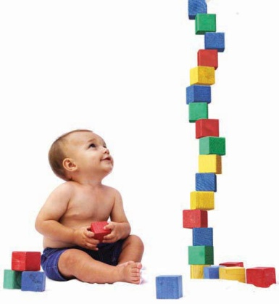Развитие уверенности в себе придаёт возможность сделать выбор (игры или какой-либо другой деятельности). Всегда создавайте ситуацию, в которой малыш должен будет принимать решение. Например, утром положите на кровать все, что нужно ребенку для одевания, но обратите его внимание на то, что футболок две. Спросите у него: "Какую ты выберешь?" - и согласитесь с его выбором. Во время еды тоже предложите выбор. Например, скажите, что сегодня будут бутерброды и спросите: "С чем ты хочешь бутерброд, с сыром или с вареньем?"

Выбор помогает детям:
- почувствовать себя принимаемыми и понимаемыми;
- развить положительное отношение к себе;
- учиться выражать свой выбор;
- понять важность умения слушать и говорить.
Совместная деятельность сблизит Вас с ребёнком, даст малышу комфорт и веру в себя, свою значимость в ваших отношениях с ним.
Смастерите вместе с малышом, например, коробочку для сокровищ. Для этого Вам понадобятся: несколько коробок среднего размера (идеальный размер - обувная коробка), скотч для соединения коробок "бок о бок", фломастер или ручка, чтобы написать название коллекционируемых вещей, например "камешки", "шишки" или "красивые предметы". Предложите крохе в этой коробочке коллекционировать "сокровища", которые он выбрал или нашёл. Расспросите, где он их нашел: в саду, за сараем, на прогулке в парке и т.д.
Коллекционирование с помощью «сокровищниц» поможет ребенку:
- оценить свою собственную коллекцию;
- иметь "имущество", принадлежащее только ему, а не совместное с братьями и сестрами;
- понять, что такое "сувенир на память";
- найти слова, чтобы рассказать о своей находке или каком-либо предмете.

Для развития у малыша уверенности в себе, решительности, волевых качеств разработан комплект «Ваш ребёнок - ЛИДЕР". Вы рассказываете малышу сказки, в которых он является главным героем и проявляет лидерские черты характера! В реальной жизни ребёнок обязательно захочет подражать своему сказочному образу. Метод воспитания лидера основан на персонализированных сказках: Вы вписываете в книжку имя своего ребёнка, окружающие предметы, имена домочадцев. У Вас получается сказка о Вашем малыше. Ребёнок склонен подражать своему сказочному прототипу, и если прототип совершает нужные поступки в сказке, то ребёнок стремится совершать те же поступки в реальной жизни. 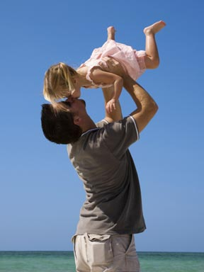В каждой сказке малыш проявляет одно из качеств лидера: оптимизм, уверенность, честность, решительность, ситуационное лидерство, поддержка, делегирование.
Детям помогает стать уверенными и то, что родители замечают свои собственные успехи и радуются им. Рассказывайте, демонстрируйте гордость за свои достижения, выразительно рассказывая об этом, сопровождая свои слова мимикой и движениями.
Наблюдайте за усилиями малыша и вдохновляйте, поощряйте их; дайте понять крохе, что довольны ими. Заинтересованный разговор с ребёнком на доступные ему темы, улыбка и обаяние, мимика и жест, поощрение - все это повышает его самооценку, развивает уверенность в себе.
По материалам сайта "Наш ребенок"

